وزارة التعليم العالي والبحث العلمي
جامعـة محمد الشريف مساعدية  سوق أهراس | 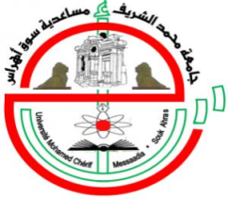 | Université Mohamed Chérif Messadia Souk Ahras  Mohamed Chérif Messadia University Souk-Ahras

معهد :..........................................................

السنة : 2014

قسم : .............................................................

مذكرة

لنيل شهادة الماستر

العنوان

الشعبة

.........................................
التخصص

.........................................

من إعداد
إسم و لقب الطالب 2 |  | إسم و لقب الطالب 1

تحت إشراف : إسم و لقب المؤطر الرتبة : الرتبة جامعة سوق أهراس

اللجنة المناقشة
المؤسسة | الصفة | الرتبة | الاسم واللقب
جامعة سوق أهراس
جامعة سوق أهراس

رقم :............../2014

